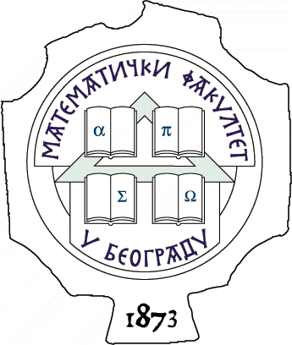УНИВЕРЗИТЕТ У БЕОГРАДУ МАТЕМАТИЧКИ ФАКУЛТЕТ

11000 БЕОГРАД,Студентски трг16, Тел./факс 2630-151, e-mail: matf@matf.bg.ac.rs, http:///www.matf.bg.ac.rs

На основу члана 55.став 1. тачка 2. и члана 60. став 1. тачка 2. Закона о јавним набавкама (,,Службени гласник РС”, број 124/2012,14/2015,68/2015), објављује

ПОЗИВ ЗА ПОДНОШЕЊЕ ПОНУДА
(ЈН-12/2017)

Назив наручиоца: Математички факултет , Универзитет у Београду
Адреса наручиоца: Студентски трг 16,11000 Београд
Интернет страница наручиоца: http://www.matf.bg.ac.rs
Врста наручиоца:Установа

Врста поступка јавне набавке:Поступак јавне набавке мале вредности
Врста предмета набавке:Добра
Опис предмета набавке: Рачунарска опрема
Назив и ознака из општег речника набавке:Рачунарска опрема; 30230000-0;
Критеријум за доделу уговора: Економски најповољнија понуда

Начин преузимања конкурсне документације,односно интернет адреса где је конкурсна документација доступна:Конкурсну документацију заинтересована лица могу преузети са интернет странице наручиоца, односно са Портала јавних набавки: www.portal.ujn.gov.rs

Начин подношења понуде и рок: Понуду доставити на адресу наручиоца (Студентски трг 16,Београд - секретаријат (Соба 707)) у затвореној коверти са назнаком "НЕ ОТВАРАТИ – Понуда за јавну набавку рачунарске опреме за партију/e_____________,ознаке и броја ЈН -12/2017". Понуда се сматра благовременом уколико је примљена од стране наручиоца до 21.12.2017. године до 10:30 часова.

Место, време и начин отварања понуда: Отварање понуда ће се обавити јавно, пред комисијом, дана 21.12.2017. године у 11:00 часова у деканату Математичког факултета, Студентски трг 16, Београд.
Услови под којима представници понуђача могу учествовати у поступку отварања понуда: У поступку отварања понуда могу учествовати представници понуђача који имају овлашћење.

Рок за доношење одлуке о додели уговора: Одлука о додели уговора за предметну јавну набавку биће донета у року од 10 (десет)дана од дана отварања понуда, о чему ће понуђачи бити писмено обавештени.

Лице за контакт: Нада Ђорђевић Веселиновић
nadicadj@matf.bg.ac.rs

